БГУИР

Кафедра ЭВМ

Отчет по лабораторной работе № 1

Тема: «Определение конфигурации и компонентов вычислительной системы»

Выполнил:

студент группы 724402 Чернявский Я.А.

Проверил:

доцент каф. ЭВМ ­____________________Селезнев И. Л.

Минск

2019

1. **Цель работы**

Научиться определять конфигурацию и компоненты вычислительной системы, их основные параметры. Изучить назначение каждого компонента.

Программное обеспечение, используемое в лабораторной работе:

– CPU-Z;

– AIDA64;

– System Information for Windows;

– msinfo32;

Включить компьютер. В ходе тестирования и загрузки определить тип и тактовую частоту центрального процессора, наличие сопроцессоров, объем ОЗУ различных типов, объем винчестера, тип видеоадаптера, внешние устройства, тип шины.

С помощью программ msinfo32, CPU-Z, AIDA64, System Information for Windows, определить конфигурацию компьютера по списку выше. Дополнительно определить наличие внешних устройств, их типы и параметры.

Разработать блок-схему исследуемого компьютера.

Указать назначение и параметры всех блоков схемы.

1. **Выполнение работы**

**2.1 Лабораторный компьютер**

**2.1.1 Программа AIDA64**

**Компьютер**

|  |  |
| --- | --- |
| Operating System | Microsoft Windows 7 Professional |
| Computer Name | 5-512-STUD09 |
| Адрес IP | 192.168.11.242 |

**Процессор**

|  |  |
| --- | --- |
| Number of CPU(s) | One Physical Processor / 8 Cores / 4 Logical Processors / 64 bits |
| Vendor | GenuineIntel |
| CPU Name | Intel(R) Core(TM) i5-7400 CPU @ 3.00GHz |

**Системная плата**

|  |  |
| --- | --- |
| CPU Type | QuadCore Intel Core i5-7400, 3300 MHz (33 x 100) |
| Motherboard Name | Asus H110M-C (1 PCI, 2 PCI-E x1, 1 PCI-E x16, 2 DDR4 DIMM, Audio, Video, Gigabit LAN) |
| Motherboard Chipset | Intel Sunrise Point H110, Intel Kaby Lake-S |
| Serial Number | 170705823102047 |
| BIOS Type | AMI (04/06/2017) |

**Отображение**

|  |  |
| --- | --- |
| Video Adapter | Intel(R) HD Graphics 630 (1 GB) |
| 3D Accelerator | Intel HD Graphics 630 |

**Мультимедиа**

|  |  |
| --- | --- |
| Audio Adapter | Intel Kaby Lake HDMI @ Intel Sunrise Point PCH - High Definition Audio Controller [D1] |
| Audio Adapter | Realtek ALC887 @ Intel Sunrise Point PCH - High Definition Audio Controller [D1] |

**Хранение данных**

|  |  |
| --- | --- |
| IDE Controller | Standard AHCI 1.0 Serial ATA Controller |
| Storage Controller | Citrix Virtual Hard Disk Enumerator PVS |
| Disk Drive | Citrix Virtual Hard Disk |
| Size | 80,00 GB (85 896 599 040 bytes) |

**Ввод**

|  |  |
| --- | --- |
| Keyboard | Standard PS/2 Keyboard |
| Mouse | HID-compliant mouse |

**Сеть**

|  |  |
| --- | --- |
| Primary MAC Address | 60-45-CB-A7-F8-79 |
| Network Adapter | Realtek PCIe GBE Family Controller |

**Свойства BIOS**

|  |  |
| --- | --- |
| DMI BIOS Vendor | American Megatrends Inc. |
| DMI BIOS Version | 3402 |

**Память**

|  |  |
| --- | --- |
| Module size | 8192MB |
| Manufacturer | Micron Technology |

**2.1.2 Программа CPU-Z**

**Процессор**

|  |  |
| --- | --- |
| Number of cores | 4 (max 4) |
| Number of threads | 4 (max 4) |
| Name | Intel Core i5 7400 |
| Specification | Intel(R) Core(TM) i5-7400 CPU @ 3.00GHz |
| Package (platform ID) | Socket 1151 LGA (0x1) |
| Core Speed | 797.8 MHz |
| Stock frequency | 3000 MHz |

**Набор микросхем**

|  |  |
| --- | --- |
| Northbridge | Intel Kaby Lake rev. 05 |
| Southbridge | Intel Skylake PCH rev. 31 |
| Graphic Interface | PCI-Express |
| Memory Type | DDR4 |
| Memory Size | Micron 8 GBytes DDR |
| Channels | Single |
| Memory Frequency | 1198.3 MHz (1:18) |
| Uncore Frequency | 797.8 MHz |

**BIOS**

|  |  |
| --- | --- |
| vendor | American Megatrends Inc. |
| version | 3402 |
| ROM size | 6144 K |

**Хранение данных**

|  |  |
| --- | --- |
| Drive 0 |  |
| Type | Fixed |
| Name | WDC WD10SPCX-24HWST1 |
| Revision | 02.01A02 |
| Serial | WD-WXH1A95EP08A |
| Capacity | 931.5 GB |

**Оперативная память**

|  |  |
| --- | --- |
| DIMM # 1 |  |
| Memory type | DDR4 |
| Module format | UDIMM |
| Manufacturer (ID) | MicronTechnology |
| Size | 8192 MБ |
| Part number | 8ATF1G64A |
| Serial number | 1A2CCE10 |

**Отображение**

|  |  |
| --- | --- |
| Name | Intel(R) HD Graphics 630 |
| Board Manufacturer | ASUSTeK Computer Inc. |
| Memory size | 1024 MБ |
| Serial | HLLK201604 |

**2.1.3 Программа MSInfo32**

**System info**

|  |  |
| --- | --- |
| OS Name | Microsoft Windows 7 Professional |
| Version | 6.1.7601 Service Pack 1 Build 7601 |
| OS Manufacturer | Microsoft Corporation |
| System Name | 5-512-STUD09 |
| System Type | X86-based PC |
| Processor | Intel(R) Core(TM) i5-7400 CPU @ 3.00GHz, 3001 Mhz, 4 Core(s), 4 Logical Processor(s) |
| BIOS Version | American Megatrends Inc. 3402, |

**Display**

|  |  |
| --- | --- |
| Name | Intel(R) HD Graphics 630 |
| Adapter Type | Intel(R) HD Graphics Family, Intel Corporation compatible |
| Adapter RAM | 1,00 GB (1 073 741 824 bytes) |
| Resolution | 1920 x 1080 x 60 hertz |
| Bits/Pixel | 32 |

**Keyboard**

|  |  |
| --- | --- |
| Name | Enhanced (101- or 102-key) |
| Layout | 00000409 |
| Number of Function Keys | 12 |

**Pointing Device**

|  |  |
| --- | --- |
| Hardware Type | USB Input Device |

**Storage**

|  |  |
| --- | --- |
| Manufacturer | (Standard disk drives) |
| Model | Citrix Virtual Hard Disk |
| Bytes/Sector | 512 |
| Size | 19,99 GB |
| Total Cylinders | 2 610 |
| Total Sectors | 41 929 650 |
| Total Tracks | 665 550 |

**Memory**

|  |  |
| --- | --- |
| Installed Physical Memory (RAM) | 8,00 GB |
| Total Physical Memory | 7,87 GB |
| Available Physical Memory | 6,09 GB |

**Processor**

|  |  |
| --- | --- |
| Number of CPU(s) | One Physical Processor / 8 Cores / 4 Logical Processors / 64 bits |
| Vendor | GenuineIntel |
| CPU Full Name | Intel |
| CPU Name | Intel(R) Core(TM) i5-7400 CPU @ 3.00GHz |
| CPU Clock | 2920.99 |
| L2 Cache Speed | 2920.99 MHz |

**2.1.4 Программа System information for Windows**

**System Info**

|  |  |
| --- | --- |
| Physical Memory | 3082 MB Total, 2447 MB Free |
| Memory Load | 20% |
| Physical Memory | 8058 MB Total, 6500 MB Free |
| Machine Type | AT/AT COMPATIBLE |

**Motherboard**

|  |  |
| --- | --- |
| Chipset Vendor | Intel Corporation |
| CPU | Intel |

**BIOS**

|  |  |
| --- | --- |
| BIOS Version | ALASKA - 1072009 |
| BIOS Version BIOS Date: | 04/06/17 19:44:57 Ver: 05.0000C |

**CPU Info**

|  |  |
| --- | --- |
| Number of CPU(s) | One Physical Processor / 8 Cores / 4 Logical Processors / 64 bits |
| Vendor | GenuineIntel |
| CPU Full Name | Intel |
| CPU Name | Intel(R) Core(TM) i5-7400 CPU @ 3.00GHz |
| Type | Original OEM processor |
| Architecture | x86 |

**Video**

|  |  |
| --- | --- |
| Display Adapter | Intel(R) HD Graphics 630 |
| Video Processor | Intel(R) HD Graphics Family |
| Video memory size | 1024 Mbytes |

**Monitor**

|  |  |
| --- | --- |
| Monitor Name | Generic PnP Monitor |
| Model | SyncMaster |
| Serial Number | HMCL800670 |
| Display Size | 17" (34 cm x 27 cm) |

**2.1.5 Блок-схема компьютера**

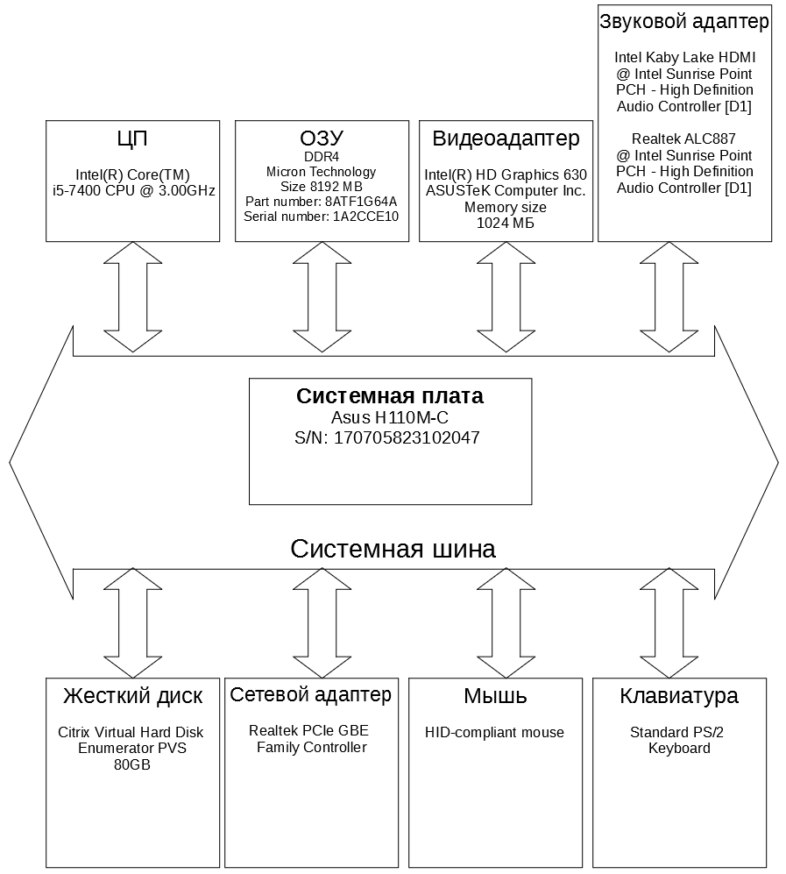Рисунок 2.1 Блок-схема лабораторного компьютера

**2.1.6 BIOS**

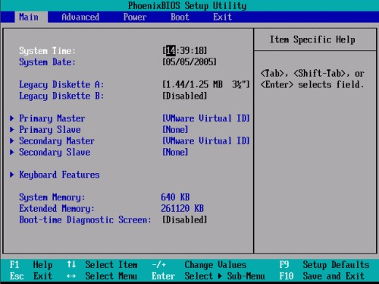

Рисунок 2.2 Пример работы BIOS

**2.2 Домашний компьютер**

**2.2.1 Программа AIDA64**

**Компьютер**

|  |  |
| --- | --- |
| Операционная система | Microsoft Windows 10 Pro |
| Имя компьютера | DELL |
| Первичный адрес IP | 25.21.254.236 |

**Системная плата**

|  |  |
| --- | --- |
| Тип ЦП | QuadCore Intel Core i7-7700HQ, 3600 MHz (36 x 100) |
| Тип BIOS | AMI (08/15/2018) |

**Отображение**

|  |  |
| --- | --- |
| Видеоадаптер | GeForce GTX 1050 Ti (4 ГБ) |
| 3D-акселератор | Intel HD Graphics 630 |
| Монитор | LG Philips LP156WF6 (Dell 4XK13) [15.6" LCD] |

**Мультимедиа**

|  |  |
| --- | --- |
| Звуковой адаптер | Realtek ALC256 @ Intel Sunrise Point PCH - High Definition Audio Controller [D1] |

**Хранение данных**

|  |  |
| --- | --- |
| Контроллер хранения данных | Intel(R) Chipset SATA/PCIe RST Premium Controller |
| Контроллер хранения данных | Контроллер дискового пространства (Майкрософт) |
| Дисковый накопитель | SanDisk SD8SN8U128G1002 (128 ГБ, SATA-III) |
| Дисковый накопитель | TOSHIBA MQ02ABD100H (1 ТБ, 5400 RPM, SATA-III) |

**Ввод**

|  |  |
| --- | --- |
| Клавиатура | Клавиатура HID |
| Мышь | HID-совместимая мышь |

**Сеть**

|  |  |
| --- | --- |
| Первичный адрес IP | 25.21.254.236 |
| Первичный адрес MAC | 7A-79-19-15-FE-EC |
| Сетевой адаптер | Intel(R) Dual Band Wireless-AC 3165 (192.168.100.6) |
| Сетевой адаптер | Microsoft Wi-Fi Direct Virtual Adapter |
| Сетевой адаптер | Realtek PCIe GbE Family Controller |

**Периферийные устройства**

|  |  |
| --- | --- |
| Контроллер USB3 | Intel Sunrise Point PCH - USB 3.0 xHCI Controller [D1] |
| Батарея | Адаптер переменного тока (Майкрософт) |

**Свойство BIOS**

|  |  |
| --- | --- |
| Тип BIOS | AMI EFI |
| Производитель | Dell Inc. |
| Версия | 1.8.1 |

**Свойства системной платы**

|  |  |
| --- | --- |
| Производитель | Dell Inc. |
| Продукт | 065C71 |
| Версия | A00 |
| Серийный номер | /75T7L22/CN1296676N0026/ |

**2.2.2 Программа CPU-Z**

**Процессор**

|  |  |
| --- | --- |
| CPU Name | Intel® Core™ i7-7700HQ CPU @ 2.80GHz |
| Threading | 1 CPU - 4 Core - 8 Threads |
| Frequency | 3391.7 MHz (34 * 99.76 MHz) - Uncore: 3092.4 MHz |
| Multiplier | Current: 34 / Min: 8 / Max: 38 |
| Architecture | Kaby Lake / Stepping: B0 / Technology: 14 nm |

**Материнская плата**

|  |  |
| --- | --- |
| Model | Dell 065C71 |
| Socket | Socket 1440 FCBGA |
| North Bridge | Intel Kaby Lake rev 05 |
| South Bridge | Intel HM175 rev 31 |
| BIOS | Dell Inc. 1.8.1 (08/15/2018) |

**Память ОЗУ**

|  |  |
| --- | --- |
| Total Size | 16384 MB |
| Type | Single Channel (64 bit) DDR4-SDRAM |
| Frequency | 1197.1 MHz (DDR4-2394) - Ratio 1:18 |
| Slot #1 Module | Micron Technology 8192 MB (DDR4-2400)  P/N: 8ATF1G64HZ-2G3H1 |
| Serial number | 17AE4BF1 |

**Графическая карта**

|  |  |
| --- | --- |
| GPU Type | NVIDIA GeForce GTX 1050 Ti (GP107) @ 139 MHz |
| GPU Brand | Dell |
| GPU Specs | GP107-400 / Process: 14nm / Transistors: 3300M / Die Size: 135 mm² / TDP: 75W |
| GPU VRAM | 4096 MB GDDR5 128 bit @ 405 MHz |

**Хранилище данных**

|  |  |
| --- | --- |
| Model #1 Name | SanDisk SD8SN8U128G1002 (FW: X4131002) |
| Model #1 Capacity | 119.2 GiB (~130 GB) |
| Model #1 Type | Fixed, SSD - Bus: RAID (8) |
| Model #2 Name | TOSHIBA MQ02ABD100H (FW: HEF01D) |
| Model #2 Capacity | 931.5 GiB (~1000 GB) |
| Model #2 Type | Fixed - Bus: RAID (8) |

**2.2.3 Программа MSInfo32**

**System info**

|  |  |
| --- | --- |
| OS Name | Windows 10 Pro |
| Computer Name | DELL |
| Physical Memory | 16337 MB Total, 10209 MB Free |

**MotherBoard**

|  |  |
| --- | --- |
| Manufacturer | Dell Inc. |
| Model | 065C71 |
| CPU | A00 |

**BIOS**

|  |  |
| --- | --- |
| BIOS Version | Dell Inc. 1.8.1, 15.08.2018 |

**CPU Info**

|  |  |
| --- | --- |
| Number of CPU(s) | One Physical Processor / 8 Cores / 8 Logical Processors / 64 bits |
| CPU Name | Intel(R) Core(TM) i7-7700HQ CPU @ 2.80GHz |
| CPU Clock | 2807.98 |
| Architecture | x64 |

**Video**

|  |  |
| --- | --- |
| Display Adapter | NVIDIA GeForce GTX 1050 Ti |
| Adapter Type  Display Adapter  Adapter Type | GeForce GTX 1050 Ti, NVIDIA compatible  Intel(R) HD Graphics 630  Intel(R) HD Graphics Family, Intel Corporation compatible |

**Storage Devices**

|  |  |  |  |
| --- | --- | --- | --- |
| Type | Model | Size | Interface |
| Fixed hard disk | TOSHIBA MQ02ABD100H | 931.51 GB (1,000,202,273,280 bytes) | IDE SATA-III |
| Fixed hard disk | SanDisk SD8SN8U128G100 | 119.24 GB (128,034,708,480 bytes) | IDE SATA-III |

**2.2.4 Программа System Information for Windows**

**System summary**

|  |  |
| --- | --- |
| OS Name | Microsoft Windows 10 Pro |
| Version | 10.0.16299 Build 16299 |
| OS Manufacturer | Microsoft Corporation |
| System Name | DELL |
| System Type | x64-based PC |
| Processor | Intel(R) Core(TM) i7-7700HQ CPU @ 2.80GHz, 2808 Mhz, 4 Core(s), 8 Logical Processor(s) |
| BIOS Version | American Megatrends - 5000B |
| Installed Physical Memory | 16.2 GB |
| Available Physical Memory | 10.9 GB |

**Sound device**

|  |  |
| --- | --- |
| Name | Realtek High Definition Audio |
| Manufacturer | Realtek |
| Name | NVIDIA Virtual Audio Device (Wave Extensible) (WDM) |
| Manufacturer | NVIDIA |

**Display**

|  |  |
| --- | --- |
| Display Adapter | NVIDIA GeForce GTX 1050 Ti |
| Video Processor | GeForce GTX 1050 Ti |
| Adapter DAC Type | Integrated RAMDAC |
| Video memory size | 4GBytes |
|  |  |
| Display Adapter | Intel(R) HD Graphics 630 |
| Video Processor | Intel(R) HD Graphics Family |
| Adapter DAC Type | Internal |
| Video memory size | 1024 MBytes |

**Keyboard**

|  |  |
| --- | --- |
| Description | PC/AT Enhanced PS/2 Keyboard (101/102-Key) |
| Name | Enhanced (101- or 102-key) |

**Storage Discs**

|  |  |
| --- | --- |
| Model | SanDisk SD8SN8U128G1002 |
| Size | 128 Gbytes |
| Serial Number | 172183420292 |
| Model | TOSHIBA MQ02ABD100H |
| Size | 1000 GBytes |
| Serial Number | 57KSTGSGT |

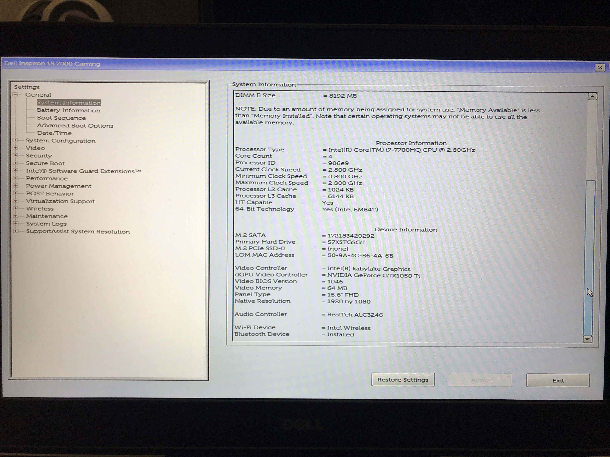

**USB**

|  |  |
| --- | --- |
| Intel(R) USB 3.0 eXtensible Host Controller - 1.0 (Microsoft) | PCI\VEN_8086DEV_A12FSUBSYS_07981028REV_31\3115836590A0 |

**2.2.5 Блок-схема компьютера**

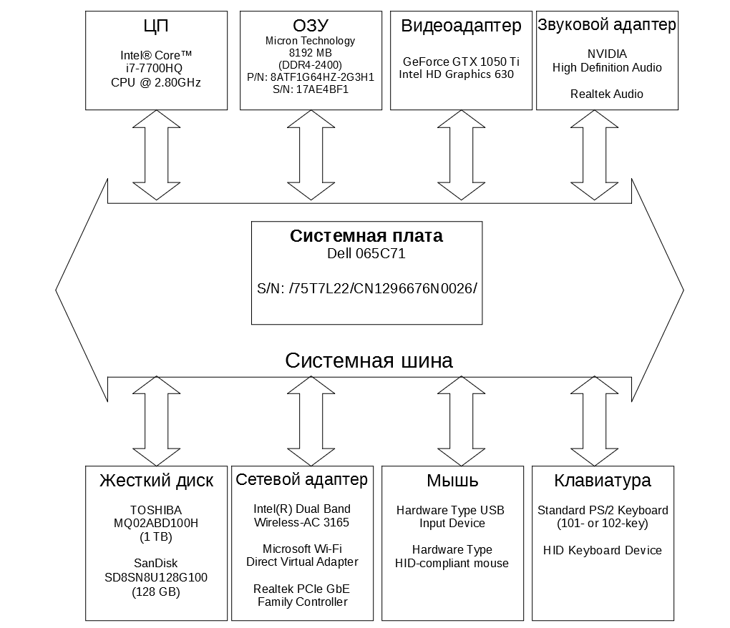Рисунок 2.3 Блок-схема компьютера

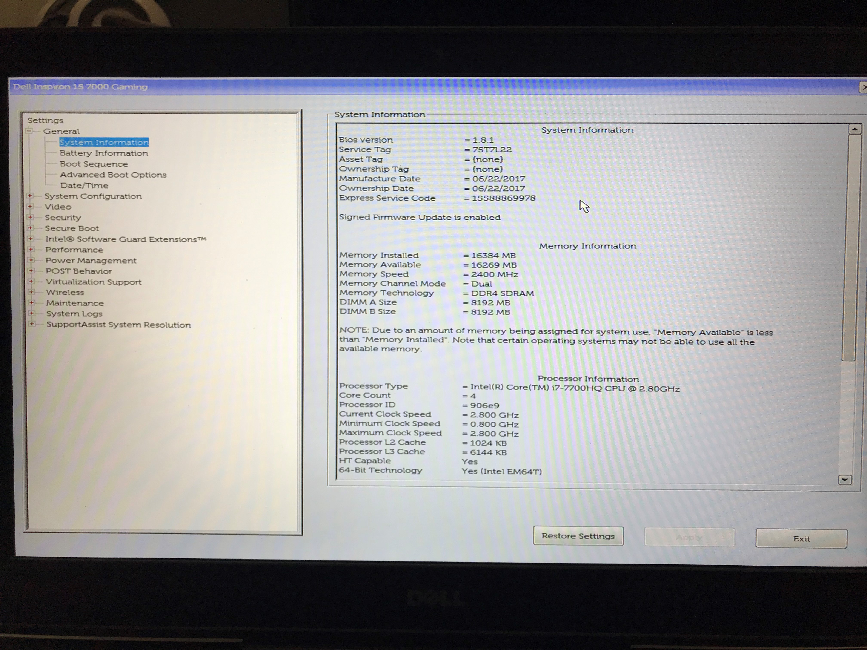**2.2.6 BIOS**

Рисунок 2.4 BIOS, System Information

**3. Описание назначения и основных функций блоков**

**3.1** Микропроцессор — основная микросхема персонального компьютера.

Все вычисления выполняются в ней. Основная характеристика процессора - тактовая частота (измеряется в мегагерцах, МГц). Чем выше тактовая частота, тем выше производительность процессора. Для большинства операций одного такта недостаточно, поэтому количество операций, которые могут выполнять в секунду, зависит не только от тактовой частоты, но и от сложности операций.

**3.2** Оперативное запоминающее устройство, ОЗУ — техническое устройство, реализующее функции оперативной памяти. Оперативная память — энергозависимая часть системы компьютерной памяти, в которой во время работы компьютера хранится выполняемый машинный код (программы), а также входные, выходные и промежуточные данные, обрабатываемые процессором.

**3.3** Жесткий диск — запоминающее устройство (устройство хранения информации) произвольного доступа, основанное на принципе магнитной записи. Является основным накопителем данных в большинстве компьютеров.

**3.4** Компьютерная шина — подсистема, служащая для передачи данных между функциональными блоками компьютера. В устройстве шины можно различить механический, электрический (физический) и логический (управляющий) уровни. Основной задачей шины является передача данных от ЦП ко всем остальным блокам ЭВМ.

**3.5** Видеоадаптер — устройство, преобразующее графический образ, хранящийся как содержимое памяти компьютера, в форму, пригодную для дальнейшего вывода на экран монитора.

**3.6** Звуковой адаптер — это устройство, предназначенное для воспроизведения и записи звука.

**3.7** Компьютерная мышь — координатное устройство для управления курсором и отдачи различных команд компьютеру. Управление курсором осуществляется путём перемещения мыши по поверхности стола или коврика для мыши.

**3.8** Компьютерная клавиатура — устройство, позволяющее пользователю вводить информацию в компьютер. Представляет собой набор клавиш, расположенных в определённом порядке.

**3.9** Сетевой адаптер — дополнительное устройство, позволяющее компьютеру взаимодействовать с другими устройствами сети. В настоящее время в персональных компьютерах и ноутбуках контроллер и компоненты, выполняющие функции сетевой платы, довольно часто интегрированы в материнские платы для удобства, в том числе унификации драйвера и удешевления всего компьютера в целом.

**4. Вывод**

В процессе выполнения лабораторной работы были определены конфигурация и компоненты вычислительной системы, их основные параметры. Изучено назначение каждого компонента. Изучены основные функции и принципы работы с программами msinfo32, CPU-Z, AIDA64, System Information for Windows. Была создана блок-схема компьютера и составлен перечень блоков с указанием назначения.